Министерство науки и высшего образования Российской федерации

Федеральное государственное бюджетное образовательное учреждение высшего профессионального образования

«Российский экономический университет имени Г.В. Плеханова»

**Московский приборостроительный техникум**

**Отчет**

**о выполнении индивидуального задания №1**

Дисциплина: Основы проектирования баз данных

Тема: Проектирование структуры базы данных

Специальность: 09.02.07 Информационные системы и программирование

Квалификация: Разработчик Веб и мультимедийных приложений

Выполнил: Васильев Михаил

Студент группы: Вд-50-4-18

Дата: «___» _________ 201__ г.

Проверил:

Преподаватель: Елистратова П.А.

Дата: «___» _________ 201__ г.

Оценка: ________________

Цель работы

Изучение и практическое применение методологии формирования логической и физической структур базы данных в нотации IE с применением программного продукта ERWin Data Modeler.

Задание

Используя имеющиеся в наличии задания, разработать в соответствии со своим вариантом логическую и физическую модели структуры Базы Данных (БД), в целом описывающую предметную область. В процессе выполнения данного задания необходимо осуществить следующие этапы:

1. Анализ предметной области на предмет выявления сущностей и реквизитов.

2. Создание новой модели средствами ERWin

3. Построение в ERWin логической структуры БД

4. Построение в ERWin физической структуры БД

Этапы выполнения

Этап 1. Анализ предметной области

Проанализировать предметную область, отраженную в задании. Для уточнения содержательной части и получения экспертной оценки следует воспользоваться открытыми Интернет-источниками. На основании полученной таким образом экспертной оценки следует:

1.1. Выявить сущности и их реквизиты.

1.2. Выявить ключевые реквизиты.

1.3. Определить типы связей между выявленными сущностями.

1.4. Провести нормализацию структуры БД до 3НФ.

1.5. Сформировать таблицу «Сущности модели» (см. таблицу 1), в которой перечислить все выявленные сущности и указать их типы1

1) Поставщик (id поставщика, ФИО, номер телефона

1 к многим Поставка(id поставщика, ФИО, номер телефона)

2) поставка (ID поставки, Время поставки, Поставщик)

1 ко многим Лекарства(id поставки, наименование, цена, колличество)

3)

1 н.ф.



Рис. 1 первая нормальная форма

2 н.ф.

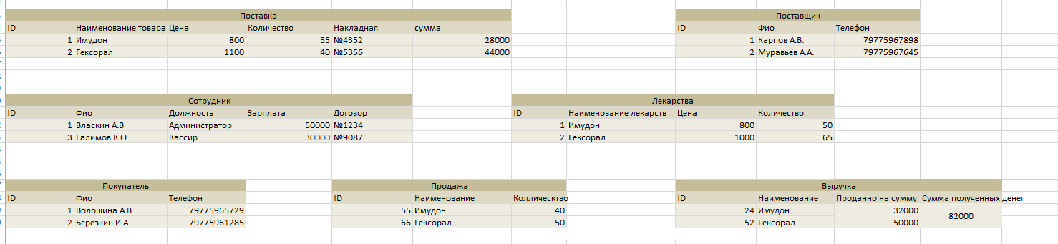

Рис. 2 вторая нормальная форма

2 этап.

